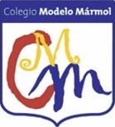**COLEGIO MODELO MARMOL**

**MATERIA: Plástica Visual**

**CURSO: 6to A,B y C**

**Segundo Ciclo**

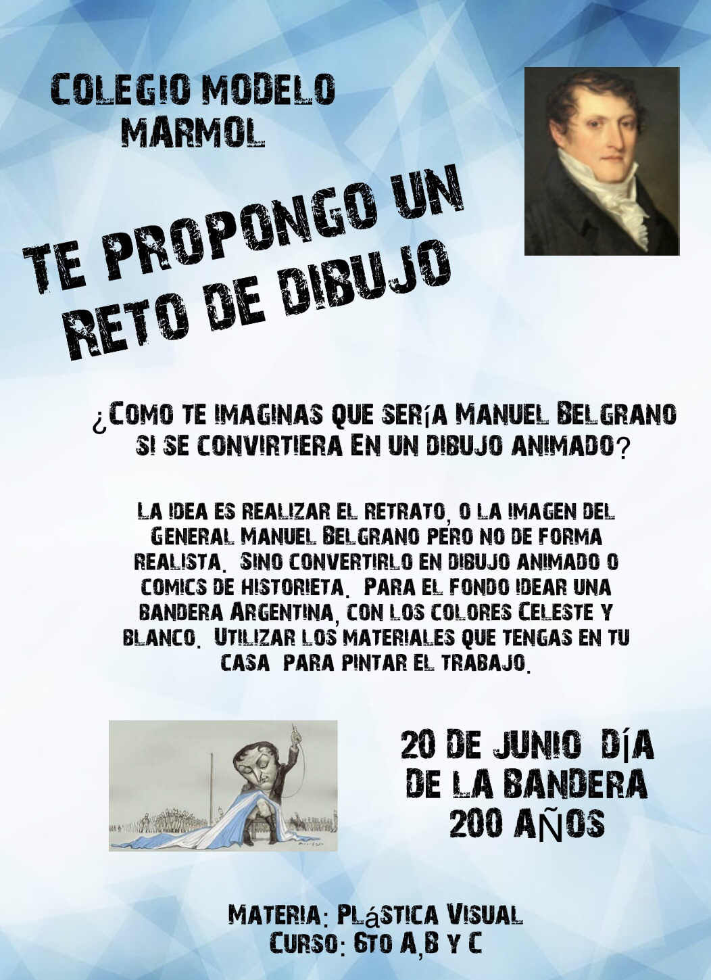

# TAREA DE MÚSICA PROFESOR GASTÓN BARRABIA [clasesmusicagastonbarrabia@gmail.com](mailto:clasesmusicagastonbarrabia@gmail.com)

Tarea correspondiente a semana 14 de la cuarentena (15/06 al 19/06)

6to año.

*Hola! Espero que anden todos muy bien! La semana que viene tendremos clase de Zoom, por lo tanto vamos hoy a repasar algunas cosas que hemos estado viendo en relación al trabajo de rítmos y cómo graficarlos o leerlos en el lenguaje de la música para poder trabajarlos en conjunto.*

Las siguientes actividades que adjuntaré aquí son aquellas que se relacionan con esta temática y que repasaremos para practicarlas juntos en el Zoom.

1. MARIPOSA CASA PAN 1:

<https://www.youtube.com/watch?v=KLSf36iPqu8>

MARIPOSA CASA PAN 2:

<https://www.youtube.com/watch?v=59IzO7WsIAk>

MARIPOSA CASA PAN 3:

<https://www.youtube.com/watch?v=e89S3wk7YrQ>

1. ENTRENAMIENTO RÍTMICO CON INSTRUMENTOS:

NIVEL 1:

<https://www.youtube.com/watch?v=4vZ5mlfZlgk>

NIVEL 2:

<https://www.youtube.com/watch?v=cHad-I5AJT0>

NIVEL 3:

<https://www.youtube.com/watch?v=rf5rcXhGPps>

NIVEL BONUS:

<https://www.youtube.com/watch?v=yTUXC_O2FI8>

4/4 vs. 3/4 (vals)

<https://www.youtube.com/watch?v=GJRItpXDizA>

3/4:

<https://www.youtube.com/watch?v=MtEkC454tJI>

CANCIÓN TCHAIKOVSKY:

<https://www.youtube.com/watch?v=WIxq-1a_810>

Repasar todas estas actividades. No hace falta mandar video o devolución de esta tarea. Si te encuentras con que no puedes resolverlas en algún punto, puedes pedir ayuda a algún compañero contactándote con él o ella. En el ZOOM repasaremos todo esto para asegurarnos que todos lo aprendan bien!

Un saludo a todos,

-Gastón.



Colegio

**Modelo Mármol**

**Informática**

6

° E.P

.

–

Entrega N° 12

**Liliana Abbatangelo**

**Seguimos Programando...**

**Buen día Familia!!! ¿Cómo están?**

Hoy les propongo otro juego de programación…

Éste es el link de acceso al juego…, recuerda, que podes ingresar desde aquí, apretando **ctrl** del teclado y haciendo clic en el **hipervínculo…** <https://studio.code.org/s/frozen/stage/1/puzzle/1>

Este archivo, es un video, les sirve como tutorial por si hay dudas. Para visualizarlo deben copiar la dirección en el explorador y acceder a la ejecución del mismo.

**https://drive.google.com/file/d/1GTwPufyCBwsn-**

**gzdbni7SWkg5YWG9IMT/view?usp=sharing**

Esperamos una devolución de ustedes al mail:

informatica.cmm.primaria@gmail.com

Espero alguna foto o video, con algunas palabritas una vez finalizado…

**Beso Grande… y Abrazo Eternoooooo…**

**Saludos Familia.**